Интеграция терминально-складской инфраструктуры и потребительского рынка с применением принципов мультиагентного моделирования

Е.Ю.Андреева
Ростовский государственный экономический университет
Аннотация: Рассматривается современная практика применения информационных систем для интеграции таких сфер хозяйствования как терминально-складская инфраструктура и потребительский рынок. Разработаны схемы процесса управления терминально-складской инфраструктурой и потребительским рынком на принципах мультиагентной системы
Ключевые слова: терминально-складская инфраструктура, потребительский рынок, мультиагентная система, интегрированная система, процесс управления.

Современная практика развития экономических отношений направлена на разработку, использование и внедрение высокоскоростных программных продуктов, а также совершенствование информационного пространства с целью интеграции неограниченного количества бизнес-процессов как на местном, так и на региональном уровне. Одной из таких информационных систем и операций может выступать мультиагентная система.
Мультиагентные системы (или как их называют в некоторых источниках – многоагентные системы, например в статье Тарасова «Агенты, многоагентные системы, виртуальные сообщества: стратегическое направление в информатике и искусственном интеллекте» [1, с.6]) развиваются на стыке между методами распределенного искусственного интеллекта и параллельными вычислениями, во многом базируясь на платформе объектно-ориентированного программирования.
Мультиагентные системы в отличие от классических информационных продуктов имеют ряд отличительных черт, представленных на рис. 1.

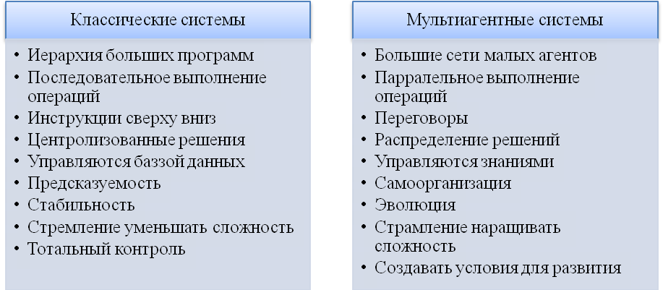
Рис. 1 – Отличительные черты мультиагентных систем от классических
Мультиагентные технологии являются сложными информационными системами, поскольку решение проблем, возникающих на разных участках функционирования интегрированной логистической системы, осуществляется в результате распределенного взаимодействия между агентами, направленными на поиск, и возможное решение проблем.
Таким образом, предлагаемый подход к оперативному планированию задач может позволить существенно расширить возможности работы сотрудников предприятия и сделать планирование и управление задачами более эффективным, учитывающим детали ситуации.
Любая MAS состоит из следующих основных компонентов [2]:
  - множество организационных единиц, в котором выделяются подмножество агентов и объектов;
  - множество задач;
  - среда, т.е. некоторое пространство, в котором существуют агенты и объекты;
  - множество отношений между агентами;
  - множество действий агентов (например, операций над объектами).

Процесс применения мультиагентной системы на предприятии включает в себя ряд этапов, которые выполняются как единый процесс, в определенной последовательности. Данная структура представлена на рис.2.

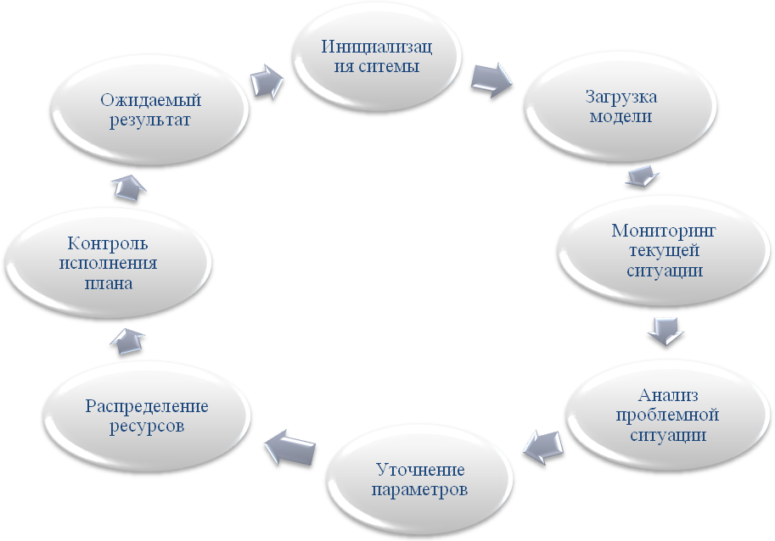

Рис. 2 – Этапы внедрения мультиагентной системы

Как отмечают эксперты в области разработки агентов, для последующей эволюции технологий создания агентов необходимы следующие действия [2]:
- Развитие семантики языков коммуникации агентов (ACL) (общих языков контента и онтологии; языков для описания действий агентов, намерений и стремлений).
- Развитие онтологии агентов (разделяемые онтологии для свойств агентов и их поведения).
- Улучшение использования метаданных (абстрактное и совмещаемое со многими языками контента).
- Декларативные и ясные протоколы (языки для определения протоколов высокого уровня, базирующиеся на более примитивных).
- Практический обмен знаниями между агентами (социальные механизмы для обмена информацией и знаниями, рассмотрение обмена знаниями как мобильный код).
- Развитие схем и методов для контроля над системами агентов (искусственные рынки, естественный отбор и т.п.).
Сегодня наиболее актуальным вопросом является совершенствование складской инфраструктуры, как на территориальном уровне, так и в сфере внутрискладских операций, а главным образом интеграция нескольких участников цепи.
За последнее десятилетие крупные логистические провайдеры добились заметных успехов в области внедрения современных информационных технологий в логистические процессы. Однако, не смотря на это, в области складской логистики по-прежнему прослеживается традиционный подход.
Организация мультиагентной системы на предприятии должна ориентироваться главным образом от целей, задач и путей решения. После определения основных направлений функционирования системы, складывается определённая очередь событий, которые формируют определенную структуру взаимодействия, при этом управление идет с использованием мультиагентнного планировщика.
Основные программные средства, обеспечивающие разработку мультиагентных систем [3]:
- JADE (Java Agent Development Framework) — является одной из актуальных программ, используемая для создания мультиагаентных систем и приложений. Основным преимуществом данного продукта является поддержка FIPA-стандартов для интеллектуальных агентов. Основными элементами данной программы являются: среда выполнения, библиотека классов, используемые для разработки агентных систем, набор графических утилит для администрирования и наблюдения. Программная среда JADE подключается к любому проекту на языке Java.
- JACK Intelligent Agents — Java платформа для создания мультиагентных систем. Так же как и JADE, расширяет Java своими классами. JACK одна из немногих платформ, где используются модель логики агентов, основанная убеждениях-желаниях-намерениях (Belief–desire–intention software model – BDI), и встроенные формально-логические средства планирования работы агентов.
- MadKIT — модульная и масштабируемая мультиагентная платформа, написанная на Java. Поддерживает агентов на разных языках: Java, Python, Jess, Scheme, BeanSchell.
- AgentBuilder — большой коммерческий продукт, выпускаемый так же и в Academic Edition. Агенты достаточно интеллектуальны, и общаются на языке KQML (Knowledge Query and Manipulation Language) и обладают ментальной моделью. Платформа является Java-ориентированной.
- Cougaar (Cognitive Agent Architecture) — также Java-ориентированная платформа для построения распределенных мультиагентных систем. Включает не только исполняющую систему (run-time engine), но и некоторые средства для визуализации, управления данными и др.
- CogniTAO — С++ платформа разработки автономных мульти-агентных систем ориентированная на реальных роботов и виртуальных существ (CGF).
В настоящее время наиболее актуальным становится использование мультиагентных систем, представляющих собой разработанную динамическую модель управления процессами, состоящую из координационного, коммуникационного модулей и модуля процессов.
Технология мультиагентных систем не является просто объединением различных результатов в области искусственного интеллекта. Интеграция, которая приводит к парадигме мультиагентных систем, привносит ряд принципиально новых свойств и возможностей в информационные технологии и по существу представляет собой качественно новый, более высокий уровень ее развития, тот уровень, который позволяет прогнозировать ее ведущее положение в ближайшие десятилетия. Специалистам в области искусственного интеллекта здесь принадлежит ведущая роль.
Мультиагентные системы также имеют два основных аспекта. Во-первых, организация процессов в мультиагентной системе поддерживают отношения между агентами, тем самым определяя отношения между ними. Во-вторых, понятие «организация» включает в себя как процесс создания структуры, так и результат этого процесса. Именно данный аспект характеризует организация как динамическое образование. Такой подход позволяет существенно приблизиться к пониманию сущности механизмов управления процессами в процессе управления логистическими операциями на складе.
В итоге на последнем модуле, коммуникационном модуле, происходит оценка и генерирование предложенных решений для формирования заданных целей. Основная схема реализации представлена на рис.3.
База данных об управлении основными процессами и входящей информацией
Обработка события, постановка задач
Формулирование целей
Передача данных на следующий модуль
Агенты управления событиями
Агенты исполнения процессов
Агенты организации основных процессов
Передача данных о вариантах решения
Формирование вариантов решения поставленных задач
Идентификация процессов
Выбор варианта решения задач
Оценка вариантов решения задач
Входящий поток информации
Принятие решения и распределение задач
База данных об управлении основными процессами и входящей информацией

База данных о складских процессах
Решение задачи
Анализ, контроль, управление, передача информации
Коммуникационный модуль координационный модуль модуль процессов

Рис. 3 - Процесс управления складскими операциями на принципах мультиагентной системы
Процесс управления внутрискласдкими операциями на принципах мультиагентной системы, согласно рис. 3, показывает, что весь входящий поток информации в логистический процесс, должен быть взаимосвязан на каждом этапе. Кроме того, каждый модуль включает основного агента, обеспечивающего протекание и функционирование логистического внутрискладского процесса.
Основными процессами в работе складского хозяйства является информационный поток. Кроме того основной работой склада является выделение трех основных блоков – это: база данных об управлении основными процессами и входящей информацией, процесс которыми осуществляют агенты управления событиями. Т.е. на данном этапе осуществляется обработка всех потоков входящей информации, а также передача от одного отдела в другой.
На втором блоке осуществляются процессы внутрискладских потоков информации, главным образом, идентификация процессов, формирование и выбор вариантов решения поставленных задач и т.д. Данный блок является одним из основных, поскольку от работы данной базы, отсутствуют сбой в работе процессов складирования.
На третьем этапе, база данных о складских процессах, агенты- исполнители процессов, принимают решения о вариантах решения задач, распределении решений о выполнении целей задач, с целью получения наивысшей эффективности.
Отметим тот факт, что применение мультиагентной системы возможно не только во внутриоперационных операциях предприятий и организаций, но также на макроуровне. Одним из таких примеров является использование принципов мультиагентной системы на примере потребительского рынка, где основными элементами, т.е. базами, выступают также 3 блока.
Одно отличие заключается в том, что кроме информационного потока также имеет место материальный поток, обеспечивающий бесперебойную работу (рис.4).

База данных об управлении основными процессами, входящей информацией и материальными потоками
Обработка заявок и заказов
Формулирование сети поставки
Передача данных в отдел закупок
Агенты управления событиями
Агенты исполнения процессов
Агенты организации основных процессов
Передача данных о вариантах решения
Формирование вариантов событий
Идентификация процессов
Выбор оптимальных путей поставок
Оценка вариантов решения задач
Входящий поток информации
Принятие решения и распределение задач
База данных об управлении материальным и информационным потоками потребительского рынка

База данных о работе потребительского рынка
Решение задачи
Анализ, контроль, управление, передача информации
Коммуникационный модуль координационный модуль модуль процессов
Входящий материальный поток

Рис.4 - Процесс управления потребительским рынком на принципах мультиагентной системы
Процесс управления потребительским рынком на принципах мультиагентной системы идентичен процессу управления складскими операциями. Главным образом, формирование идентичной мультиагентной системы вызвано за счет того, что на рынке также функционируют определенные группы риэлтеров, деятельность которых схожа на любом из рынков.
В связи с этим целесообразно говорить о возможности применения данной системы на потребительском рынке. Основными процессами в работе товаропроводящей сети является взаимосвязанное движение материального и информационного потоков. Кроме того основным процессом является выделение трех основных блоков – это: база данных об управлении основными процессами, входящей информацией и материальными потоками.
Здесь следует выделять агентов управления событиями, поскольку ключевыми бизнес-процессами являются: обработка заявок и заказов, формулирование целей, а также анализ поставщиков, выделение группы потенциальных сетей поставки.
На втором блоке – база данных об управлении материальными и информационными потоками потребительского рынка – осуществляет основные процессы, связанные с идентификацией процессов, отслеживанием сроков и сбоев в поставках, формированием вариантов решения событий и т.д.
На третьем этапе, база данных о работе потребительского рынка, агенты исполнители процессов, занимаются процессами оценки вариантов решения, выбор оптимальных путей поставок, определения объемов и сроков поставок, принятием решения и распределения задач и контроль над исполнением.
Следует, отметь, что все блоки агентов, работают с использованием интеграционных процессов в информационных сетях компаний, и включают в себя функции анализа, контроля, управления и передачи информации.
Финансы Клиенты Внутренние бизнес-процессы Обучение обучение
Количество клиентов
Количество привлеченных клиентов
прибыль
Издержки на хранение
Рост прибыли
Увеличение количества клиентов
Сокращение издержек
Процент квалифицированных сотрудников
Затраты на обучение сотрудников
Повышение квалификации сотрудников
Увеличение отгружаемых товаров
Процент клиентов обратившихся повторно
Процент складских услуг выполненных без задержек
Процент недовольных клиентов
Затраты на привлечение одного клиента
Количество гарантийных случаев
Процент товаров к выдаче
Привлечение клиентов
Сохранение клиентов
Повышение качества предоставляемых услуг
Процент ушедших клиентов
Процент жалоб на бракованный товар
Доля брака
Процент проверок
Процент нарушения сроков поставок
Процент заявок предоставлнных в срок
Своевременное выполнение складских работ
Повышение качества складских услуг
Оптимизация хранения товаров
Своевременная доставка
Усиление контроля по приемке и отгрузке товаров

Рис. 5 - Интегрированная система функционирования терминально-складской инфраструктуры и потребительского рынка
Рассмотрев два ключевых региональных элемента эффективного функционирования и развития экономики региона – это потребительский рынок и терминально-складская инфраструктура, можно отметить, что они могут быть интегрированы в единую систему, представленную на рис.5.
При этом выделяется блок вопросов, на которые делается непосредственное влияние, т.е. финансы, обучение, совершенствование бизнес-процессов и клиентов. Также в каждом блоке указываются основные цели, которые необходимо достичь и пути их решения.
Таким образом, применение мультиагентных средств позволяет решить ряд сложных задач. Данные программные средства направлены на эффективную организацию и разработку мультиагентных систем. Кроме того в разработке программных систем используются фундаментальные принципы самоорганизации и эволюции, направленные на решение сложных задач в реальном времени, открытостью к изменениям, высокой эффективностью и надежностью.
В заключении приведем основные выводы, к которым пришел автор представленной выпускной квалификационной работы:
- Многие экономические процессы могут быть реализованы на базе агентов.
- Для реализации эффективного управления клиентской сетью можно организовать информационную поддержку на основе интеграции методологий и возможностей мультиагентного подхода.
- Предложенная схема MAS включает себя серию блоков, каждый из которых направлен на решение конкретной управленческой проблемы, выявленной автором в компании.
- Качество управления распределенной и складской системой во многом зависит от качества собранной, обработанной и проанализированной информации, чему способствует функционирование мультиагентной системы.
Таким образом, применение мультиагентной системы способно обеспечить непосредственное взаимодействие и интеграцию ключевых бизнес-процессов терминально-складской инфраструктуры и потребительского рынка на региональном уровне, и достигнуть при этом определенных преимуществ.

Литература
- Тарасов В. Агенты, многоагентные системы, виртуальные сообщества: стратегическое направление в информатике и искусственном интеллекте // Новости искусственного интеллекта, 1998, №3. – С.: 5-25.
- Скобелев П. Мультиагентные системы: новые возможности для электронной коммерции в сети Интернет // Сб. трудов Международной конференции "Инновационные технологии и бизнес". – 2000. – Самара, 2000. – URL: kg.ru.
- Labrou Y. Agent Communication Languages: Past, Present and Future / Y. Labrou // University of Tampere. – URL: cs.uta.fi/sat/lectures/ lecture-21-02/sat-lecture-21-02.ppt.
- G. Ghiani, G. Laporte and R. Musmanno Introduction to Logistics Systems Planning and Control / G. Ghiani, G. Laporte and R. Musmanno// John Wiley&Sons, Ltd, 2004. – 368 p.
- Иванов Д.А. Управление цепями поставок. СПб.: Изд-во Политех.ун-та, 2010. – 660с.
- Истомин В.В. Прогнозирование поведения групп автономных интеллектуальных агентов на основе теории многоагентных систем // Инженерный вестник Дона, 2011, №4: URL: ivdon.ru/ru/magazine/archive/n4y2011/535
- Павловский Ю.Н. Имитационное моделирование: учеб. пособие – М., 2008. – 240 с.
- Советов Б.Я., Яковлев С.А. Моделирование систем: учебник для вузов – М., 2001. – 343 с.
- Розин М.Д. Модельный подход к анализу и прогнозированию процессов социальных взаимодействий на Юге России // Инженерный вестник Дона, 2010, №2: URL: ivdon.ru/ru/magazine/archive/n2y2010/184
- Рыбина Г.В., Паронджанов С.С. Моделирование процессов взаимодействия интеллектуальных агентов в многоагентных системах. // Искусственный интеллект и принятие решений, 2008, №3. – С.: 3-15.

Reference
1. Tarasov V. Novosti iskusstvennogo intellekta, 1998, №3. – pp.: 5-25.
2. Skobelev P. Sb. trudov Mezhdunarodnoj konferencii "Innovacionnye tehnologii i biznes". – Samara, 2000. – URL: kg.ru.
3. Labrou Y. Agent Communication Languages: Past, Present and Future. University of Tampere. –2005. – URL: cs.uta.fi/sat/lectures/ lecture-21-02/sat-lecture-21-02.ppt.
4. G. Ghiani, G. Laporte and R. Musmanno Introduction to Logistics Systems Planning and Control. John Wiley&Sons, Ltd, 2004. – 368 pp.
5. Ivanov D.A. Upravlenie cepjami postavok. [Supply Chain Management] SPb.: Izd-vo Politeh.un-ta, 2010. – 660pp.
6. Istomin V.V. Inženernyj vestnik Dona (Rus), 2011, №4: URL: ivdon.ru/ru/magazine/archive/n4y2011/535
7. Pavlovskij Ju.N. Imitacionnoe modelirovanie: ucheb. posobie. [Simulation systems: a textbook for high schools Simulation modeling: a tutorial] M., 2008. – 240pp.
8. Sovetov B.Ja., Jakovlev S.A. Modelirovanie sistem: uchebnik dlja vuzov [Simulation systems: a textbook for high schools] M., 2001. – 343 pp.
9. Rozin M.D. Inženernyj vestnik Dona (Rus), 2010, №2: URL: ivdon.ru/ru/magazine/archive/n2y2010/184
10. Rybina G.V., Parondzhanov S.S. Iskusstvennyj intellekt i prinjatie reshenij, 2008, №3. – pp.: 3-15.

